## 优加油微信支付模块

1. 一公里内最近加油站接口：

<http://103.235.227.186:8000/weixin/distance.php?lat=39.918952&lng=116.488292>

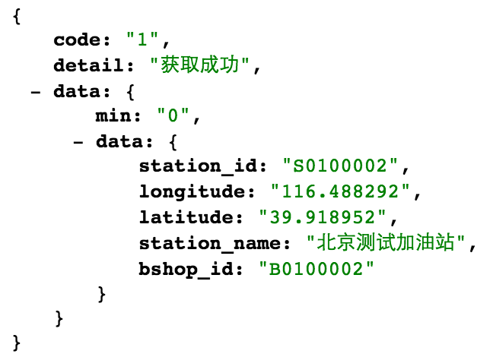

1. 发送验证码接口：

<http://103.235.227.186:8000/weixin/authcode.php?mobile=15274438278>

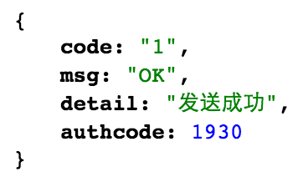

1. 验证验证码接口：

<http://103.235.227.186:8000/weixin/login.php?username=15274438278&authcode=9037>

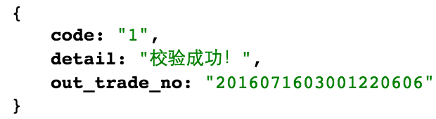

3个接口都验证通过后，才可以点支付按钮进入支付流程。

发送验证码接口，只做将手机号传递给后台使用，接口回复的数据可以暂时不予理睬。

判断验证码正确性，使用form表单内提交ajax请求。实现如果验证码错误不跳转新页面，验证码正确再跳转新页面的业务流程。

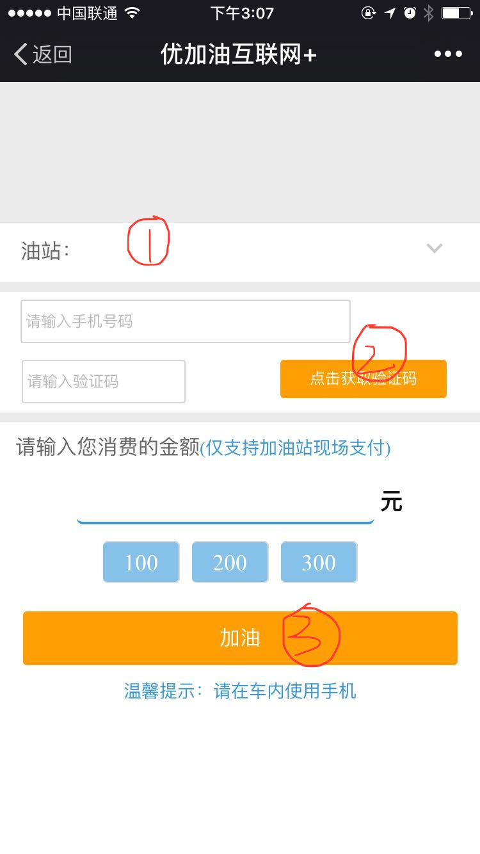

具体业务流程参考 一米鲜公众号

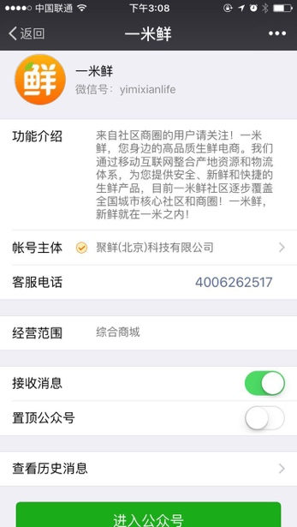

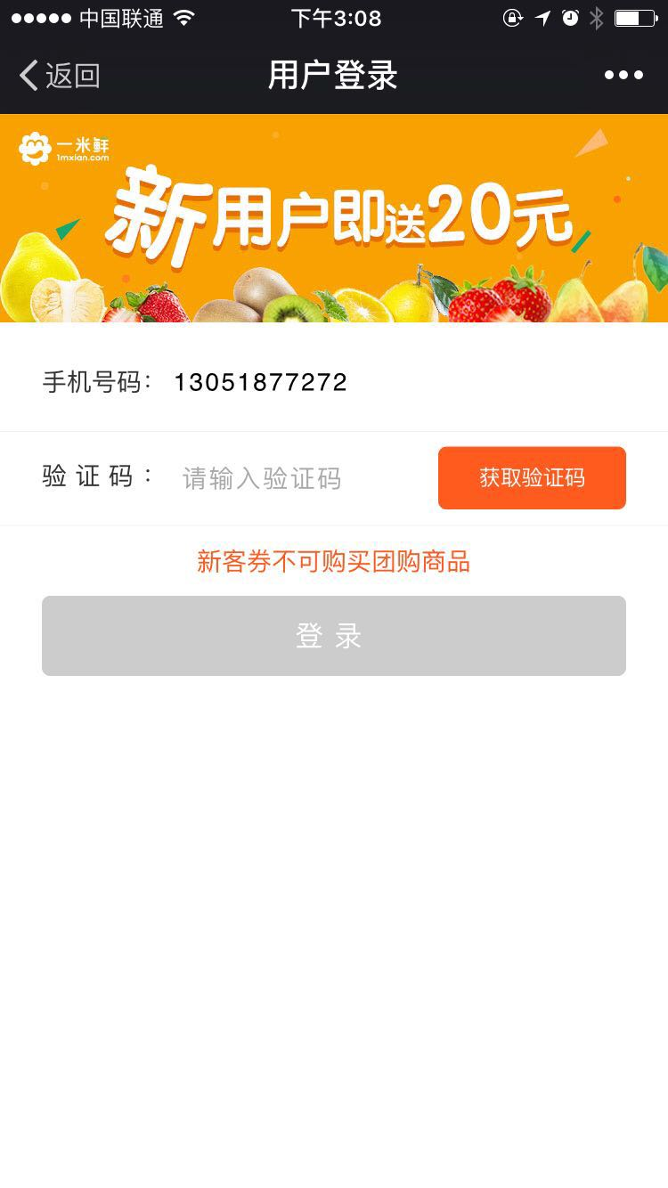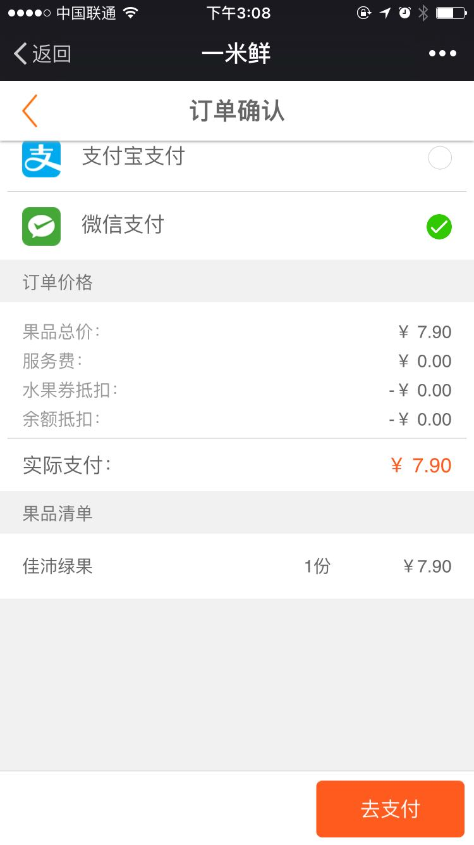

支付信息展示部分，将油站信息、out_trade_no、支付金额显示出来。并预留出支付宝付款的空位。